FIDEICOMISO PARA LA ADMINISTRACIÓN DEL PROGRAMA DE DESARROLLO FORESTAL DEL ESTADO DE JALISCO
ARTÍCULO 16 Bis.
FRACCIÓN | INFORMACIÓN NECESARIA | AÑO | EXCEDENTES | COMENTARIOS
IV | EXCEDENTES FINANCIEROS | 2015 | $ 5,146,761.73 | LA INFORMACIÓN PRESENTADA PARA EN EL AÑO 2020, ESTÁ ACTUALIZADA HASTA EL MES DE FEBRERO. EL EXCEDENTE PARA EL PRESENTE AÑO NO ESTA DEFINIDO.
 |  | 2016 | $ 2,262,377.31
 |  | 2017 | $ 1,543,810.23
 |  | 2018 | $ 6,511,313.30
 |  | 2019 | $ 8,500,000.00
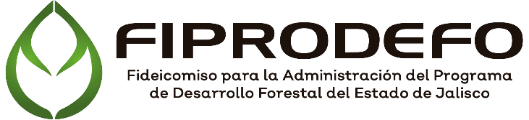

Elaboro: LAE. Margarita Elizabeth Cordova Torres - Coordinadora Administrativa del FIPRODEFO

